
C A B I N E T D E C A R D I O L O G I E E T R Y T H M O L O G I E C A R D I O C H E C K - U P
Dr Sana AMRAOUI
Cardiologue-Rythmologue

Rendez-vous en ligne sur doctolib.fr ou par téléphone : 07 55 50 52 58
IMPORTANT: A LIRE ET A SIGNER
RER
RE

INFORMATIONS HOLTER ECG

Qu’est-ce qu’un Holter ECG?
Le holter ECG est un enregistreur de l’électrocardiogramme de 24 heures jusquà 2
semaines.C’est un examen destiné à mettre en évidence un trouble du rythme cardiaque. Il peut également servir à contrôler l’efficacité d’un traitement médical.
Cet examen est indolore et n’entrave pas vos activités quotidiennes.
Vous vous conformerez à l’ordonnance du médecin concernant la prise de vos médicaments.

Quelques précautions
Il est inutile d’être à jeun pour la pose de l’appareil et il n’existe aucun risque. Veillez à porter des vêtements peu décolletés (les electrodes peuvent être visibles).
Nous conseillons aux femmes de porter un soutien-gorge sans armature métallique ou une brassière.
La douche est interdite avec l’appareil qui n’est pas waterproof.

Pose de l’appareil
À l’heure prévue, vous vous présenterez au cabinet médical Cardio Check-Up.
Votre prise en charge par l’assistante médicale qui posera l’appareil sera rapide (environ 10 minutes).
Cinq électrodes seront collées sur votre thorax suivant un schéma précis. L’appareil y sera connecté et glissé dans une pochette placée à la ceinture.

Vous recevrez un journal de bord pour noter les incidents et/ou symptômes qui pourraient se présenter en cours d’enregistrement.

Pour un enregistrement de bonne qualité
- Tenez vos téléphones portables/tablettes/MP3/ordinateurs à distance de l’enregistreur
- Évitez de porter des bijoux autour du cou
- Évitez de porter des sous-vêtements en lainage ou en synthétique : privilégiez les vêtements en coton.

Les électrodes
- Si une électrode ou un câble se détache, remettez-les le plus vite possible
- Évitez dans la mesure du possible de vous gratter
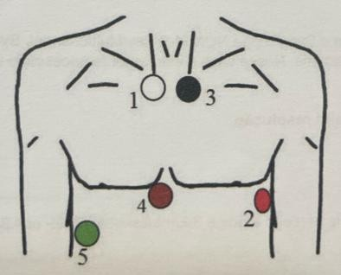

Retour de l’appareil
NE PAS ARRETER L’APPAREIL IMPORTANT
Vous devrez déposer l’appareil au cabinet médical Cardio Check-Up. L’assistante médicale vous indiquera la date et l’heure auxquelles vous devrez impérativement le restituer.
Merci de votre compréhension.

